**大作业**

**一、桥式整流滤波电路仿真设计**

利用仿真软件设计单相桥式整流滤波电路，整流波形最大值约为30V，电容为47μF，输出负载为1kΩ，要求给出仿真输出波形：（a）接入滤波电容C1时的仿真输出波形;（b）未接入滤波电容C1时的仿真输出波形（c）电容为47μF、负载改为10kΩ时的输出波形 （d）电容改为100μF、负载为10kΩ时的输出波形。

**二、共发晶体管放大电路仿真**

如图5-1所示，要求：

1）根据仿真结果判断输出波形是否失真？

2）如何改善波形失真？对改进后的电路进行仿真。

3）测试其fL和fH。

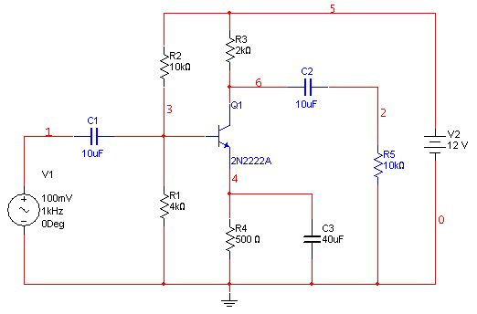

**三、用集成运放设计一个实现Vo=0.2Vi的电路，通过瞬态分析仿真，给出输入输出波形。**

**四、放大电路指标仿真测量，参考电路图如下所示，要求：**

（1）输入电阻测量，给出测量时的仿真电路图及结果；

（2）输出电阻测量，给出测量时仿真电路图及结果；

（3）幅频特性的测量，要求给出扫描分析法和波特仪测量法两种方法测量时仿真电路图和结果。

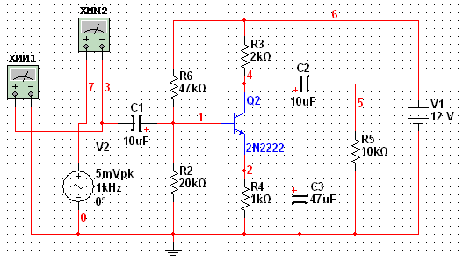

**五、共源放大器指标仿真测量，参考电路如下，该管VGS(th)=1.72V要求：**

（1）直流静态工作点MOS管栅极、源极和漏极电压；

（2）负载为10kΩ时的电压和电流增益增益；

（3）输入电阻测量，给出测量时的仿真电路图及结果；

（3）输出电阻测量，给出测量时仿真电路图及结果。

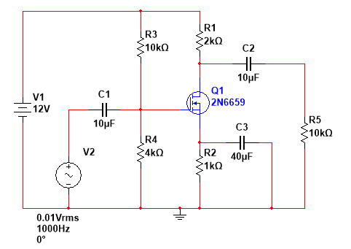

**六、如图给出的测量差分放大电路性能指标模型，仿真和分析如下：**

（1）解释图中给出的运算放大器电路的作用

（2）仿真放大器单端输出情况，差模和共模增益，并计算差分放大器的共模抑制比。

